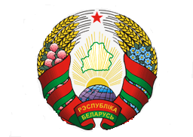*Просьба сверять с устным текстом*

BELARUS

46-я сессия Рабочей группы по УПО

Совета по правам человека

**Выступление представителя**

**Республики Беларусь**

УПО Словакии

Регламент – 1 мин. 20 сек.

6 мая 2024 года

Приветствуем уважаемую делегацию Словакии, благодарим за представление национального доклада.

Отмечаем усилия властей по совершенствованию национальной законодательной базы в сфере прав человека.

Высоко оцениваем шаги Правительства Словакии по обеспечению культурных прав и международного культурного сотрудничества вопреки существующим барьерам, вызванным незаконной практикой использования односторонних принудительных мер.

Хотели бы предложить следующую рекомендацию:

1. Продолжить усилия по устранению расовой дискриминации отдельных меньшинств, в том числе мигрантов.

Уверены в возможности Словакии достичь высоких результатов в этой сфере.

Желаем делегации успешного прохождения УПО.

Благодарю за внимание.